Драматургия
Драма «Вдовы» (по повести «Цветы обновляют листья»);
комедия «Широкие улицы были узкими» (совместно с Н.Асанбаевым);
драма «Душевные разговоры»;
драма «Алые зори».
Поэзия, слова песен
Известен как поэт-песенник, стали популярными песни:
«Лестницы Янгантау», «Помнишь, любимая?», «Не говорите матерям тяжелые слова» и др.

Звания и награды
• 1976 год Заслуженный работник культуры Башкирской АССР,
• 1980 г. Заслуженный работник культуры РСФСР.

Память
• Мемориальная доска на доме в Уфе по улице Достоевского, 102/3, где он жил.
• Имя писателя носит Бузовьязовская средняя школа
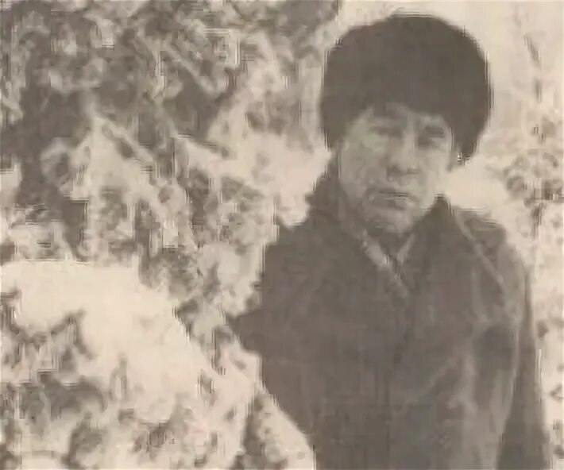

Составила библиограф: Ткачева И.Н.

МБУК ЦМБ МР Благоварский район РБ
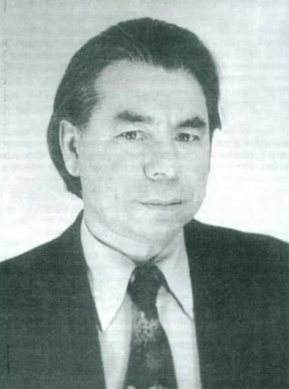
БУКЛЕТ
«Фаниль Асянов — самобытный и тонкий мастер пера»:
к 95-летию со дня рождения писателя

с. Языково,2023г.
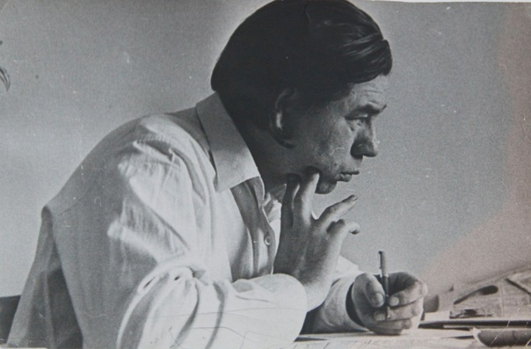
Фаниль Асянов родился 30 декабря 1929 года в деревне Бузовьязы Уфимского кантона Башкирской АССР, ныне Кармаскалинского района Республики Башкортостан. К сожалению, уже двадцать восемь лет его нет с нами, но живы память об этом удивительно светлом человеке, его произведения. Фаниль Асянов показал себя самобытным мастером пера в изображении жизни и быта сельской молодежи, ее стремлений и переживаний.
Биография
1948 год окончил среднюю школу, работает в газете Бузовьязовского района;
1953 год избран первым секретарем Бузовьязовского райкома комсомола;
1955 год в журнале «Литературный Башкортостан» издан первый рассказ «Шоферы»;
1955 — 1959 годы учёба в Высшей школе КПСС в г.Уфе;
С 1959 года — работа в редакции республиканской газеты на татарском языке «Кызыл тан»;
1960 год издан первый сборник рассказов «Когда расцвели липы»;
1963 год избран ответственным секретарем Союза журналистов Башкирской АССР;
1970 — 1984 годы ответственный секретарь комитета Защиты мира Башкирской АССР;
С 1984 года – профессиональный писатель.
Творчество
Проза
Когда расцвели липы. Рассказы. Уфа, Башкнигоиздат, 1960, 122 с. (на баш.яз.)
Команда Чапая. Рассказы. Уфа, Башкнигоиздат, 1962, 92 с. (на баш.яз.)
Обещание. Повесть. Уфа, Башкнигоиздат, 1965, 154 с. (на баш.яз.)
Сын лесника. Повесть. Уфа, Башкнигоиздат, 1966, 95 с. (на баш.яз.); М., «Дет.лит.», 1972, 110 с. (на русск.яз.)
Журавли возвращаются вновь. Повесть и рассказы. Уфа, Башкнигоиздат, 1968, 212с. (на баш.яз.); М., 1981, 223 с. (на русск.яз.)
Цветы обновляют листья. Повесть и рассказы. Уфа, Башкнигоиздат, 1970, 172 с. (на баш.яз.)
Избранная любовь. Повесть и рассказы. Уфа, Башкнигоиздат, 1971, 176 с. (на баш.яз.)
Звездопад. Повести. Уфа, Башкнигоиздат, 1974, 318с. (на баш.яз.)
Мугалима – апа. Рассказы. Уфа, Башкнигоиздат, 1978, 176с. (на баш.яз.)
Любовь не бывает без тоски. Повесть. фа, Башкнигоиздат, 1979, 263с. (на баш.яз.)
Остались лишь огни. Повести. Уфа, Башкнигоиздат, 1981, 274с. (на баш.яз.)
Вера. Роман. Уфа, Башкнигоиздат, 1985, 294с. (на баш.яз.)
Гармонь с колокольчиком. Повесть и рассказы. Уфа, Башкнигоиздат, 1988, 112с. (на баш.яз.)

